Для того, чтобы запустить java-приложение, используя командную строку необходимо, чтобы на компьютере был установлен JDK(Java Development Kit), а также необходимо корректно задать переменные среды CLASSPATH, а также PATH. В поле значение должен быть прописан путь к папке bin, лежащей в папке JDK.

Переменная CLASSPATH

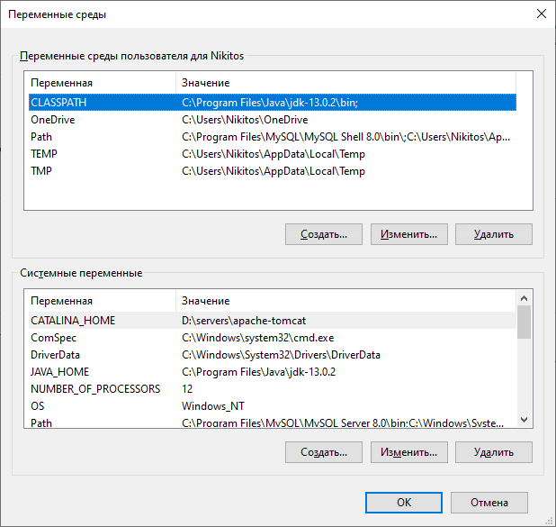  
Переменная PATH

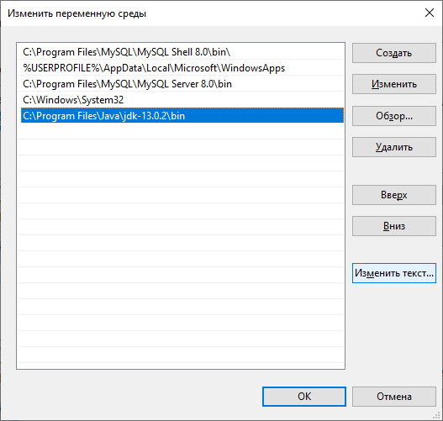

Далее необходимо написать код программы, можно используя текстовый редактор, в моем случае это блокнот. Программа запрашивает имя пользователя, а затем выводит приветствие пользователя по имени.

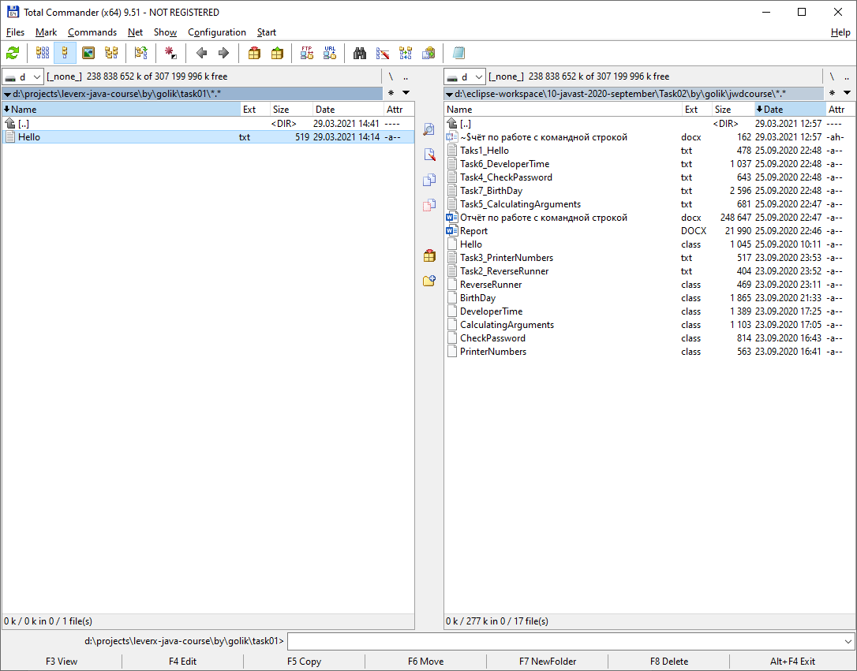

Далее необходимо изменить формат файла на файл с расширением .java.

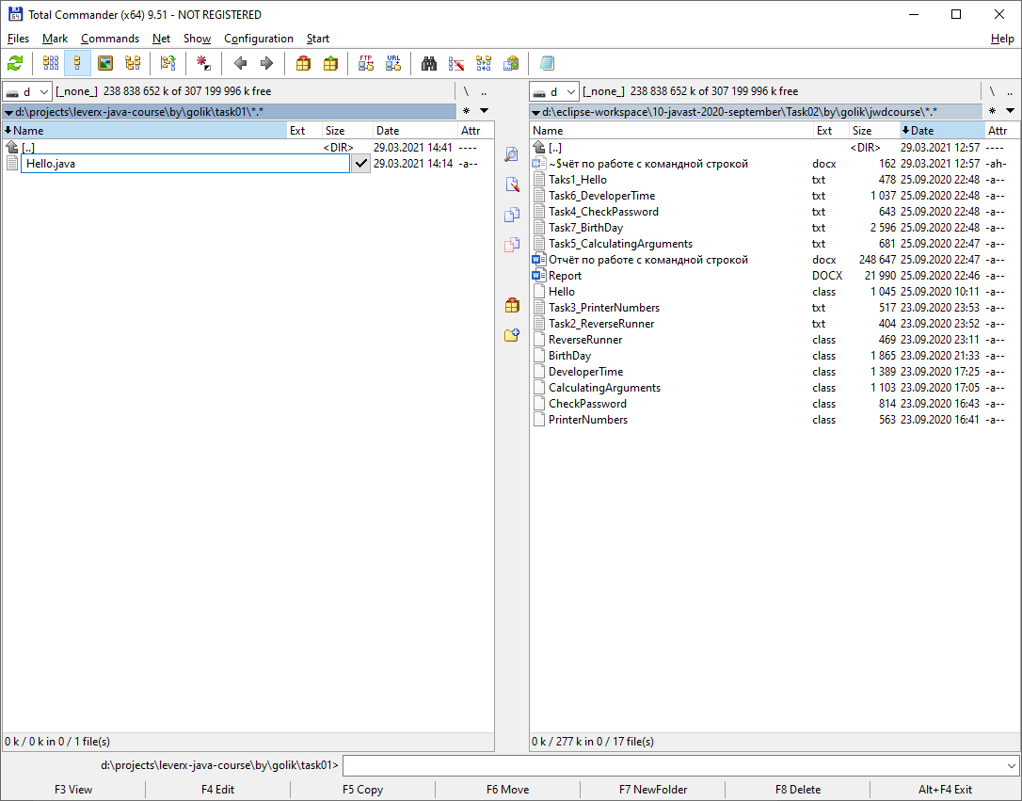

Значок файла поменяет свой внешний вид на указанный ниже

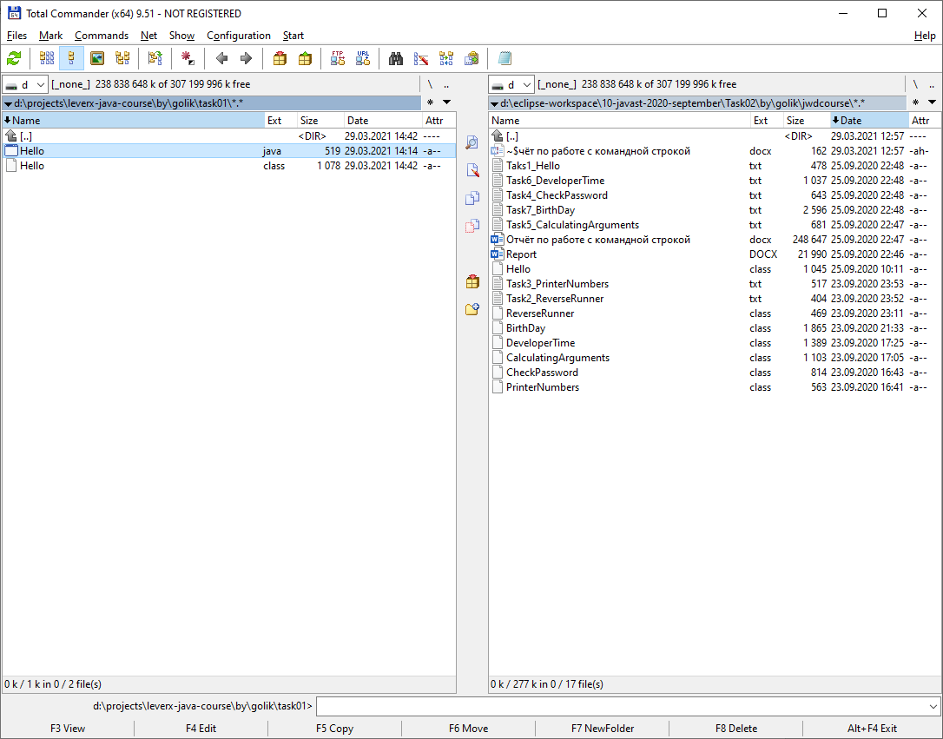

Далее необходимо открыть командную строку и в ней перейти в каталог, в котором находится наш .java файл. Для этого нужно прописать:  
**d:\projects\leverx-java-course\by\golik\task01**Либо используя Total Commander запустить командную строку уже находясь в нужном каталоге

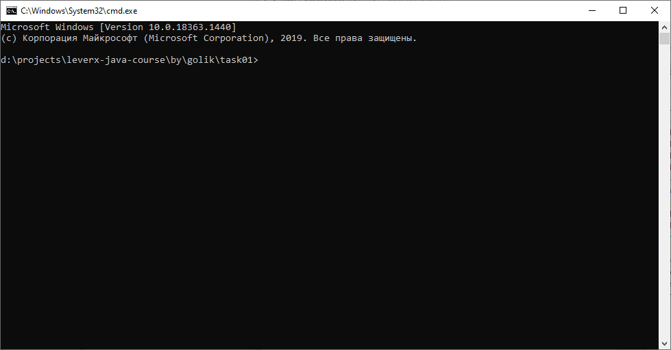

Далее нам необходимо скомпилировать написанную нами программу следующим образом:  
В командной строке прописать “javac NameOfClass.java”, в моем случае это “javac Hello.java”

(javac – это компилятор Java, который находится в JDK)

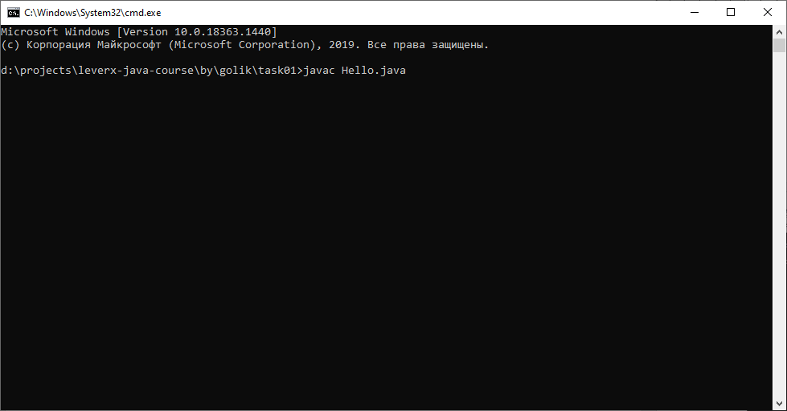

После этого будет создан скомпилированный файл нашей программы с расширением .class, который мы сможем запустить

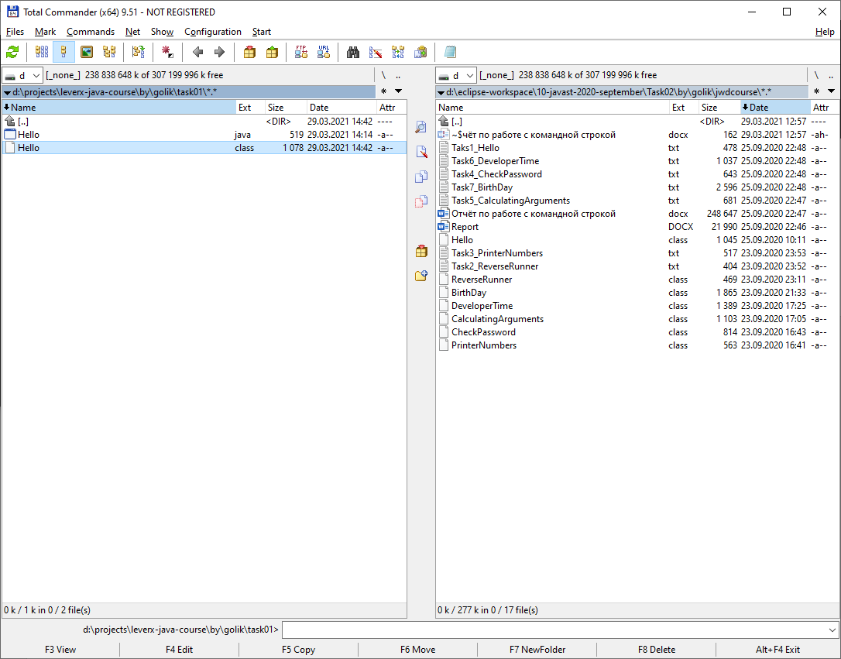

Для запуска файла Hello.class пропишем “java Hello”

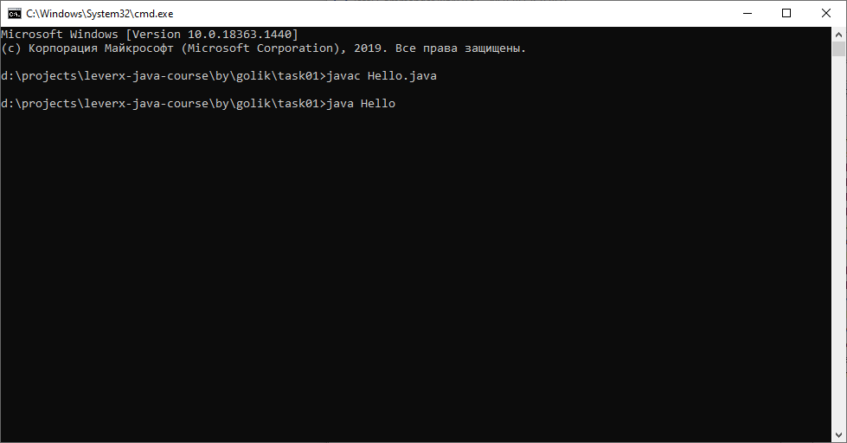

После этого программа будет запущена, результат который мы можем увидеть на скриншотах ниже:

